МУНИЦИПАЛЬНОЕ БЮДЖЕТНОЕ УЧРЕЖДЕНИЕ ДОПОЛНИТЕЛЬНОГО ОБРАЗОВАНИЯ «ЦЕНТР КОМПЕТЕНЦИЙ «ИМПУЛЬС»
г. УСТЬ-ЛАБИНСКА МУНИЦИПАЛЬНОГО ОБРАЗОВАНИЯ УСТЬ-ЛАБИНСКИЙ РАЙОН

Название проектной работы:

«Сохранение и повышение сахаристости сахарной свеклы в условиях малопригодных для данной культуры»
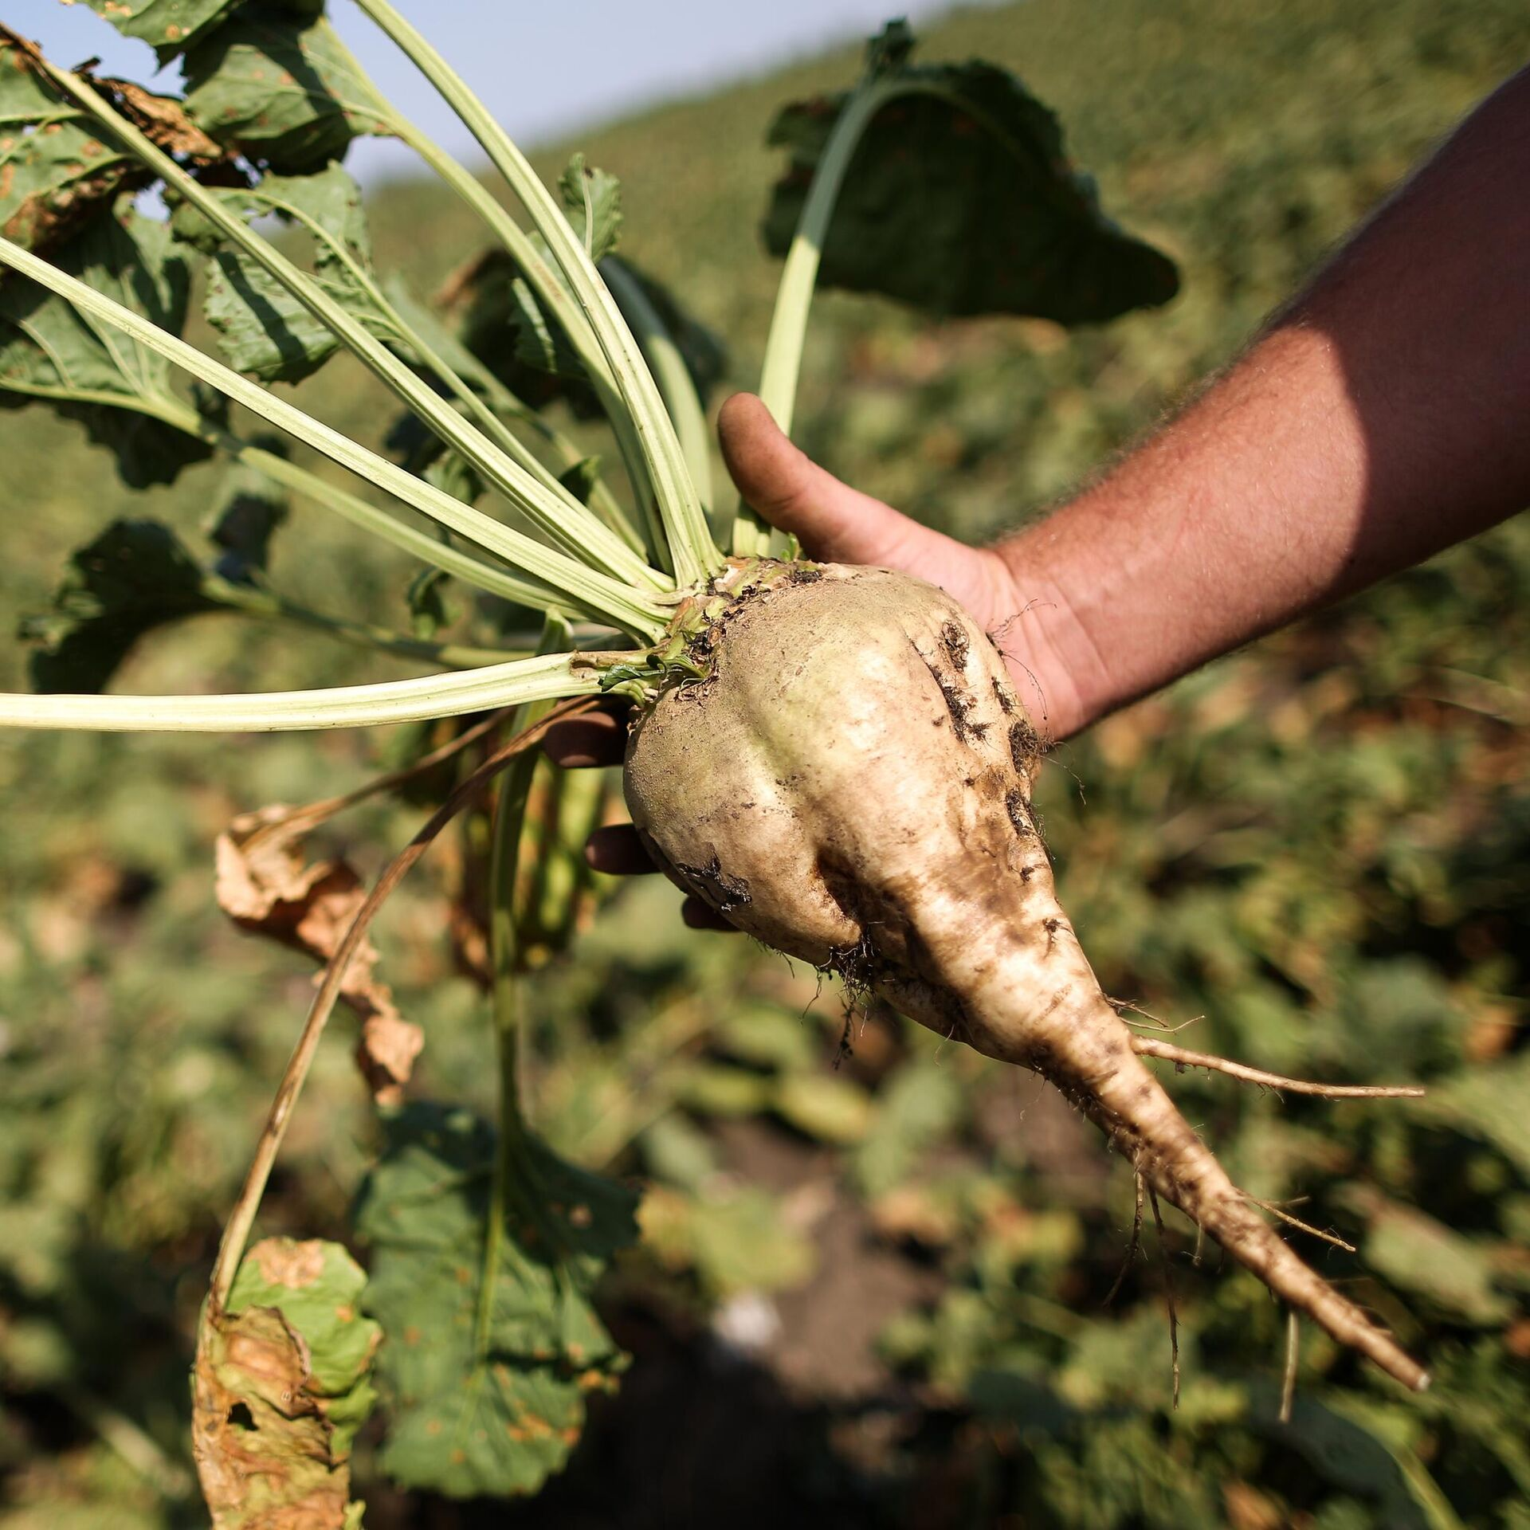

Работу выполнил:
Учащийся МБУ ДО «Центр компетенций «Импульс»
г.Усть-Лабинска
Шипулин Игорь
Руководитель проекта:
Педагог дополнительного образования
МБУ ДО «Центр компетенций «Импульс»
г.Усть-Лабинска
Буцанова Яна Михайловна

Усть-Лабинск, 2025
Содержание.
Аннотация ………………………………………………с.4-5
Ввведение……………………………………………......с.6
Основная часть………………………………………….. с.6-17
Заключение………………………………………………с.17
Список использованной литературы…………………..с.18
Приложения…………………………………………….. с.19-22

Аннотация.

Цель данной проектной работы – это не только выращивание сахарной свеклы на участках образовательных учреждений (изначально не подготовленных для данной технологии), но и сохранение, и даже повышение сахаристости корнеплода, а также анализ и синтез качеств сахарной свеклы, как самого популярного и наиболее оптимального варианта для производства сахарной продукции.
Мы выяснили, что основной характеристикой сырья является сахаристость свеклы. Она зависит от спелости корнеплодов: при достижении технической спелости в свекле накапливается наибольшее количество сахарозы при высокой чистоте свекловичного сока. Техническая спелость сахарной свеклы быстрее достигается в засушливый период, чем в дождливый, и зависит от сорта, погодных условий, агротехники возделывания посевов, плодородия почвы. Избыток органических и минеральных азотных удобрений затягивает сроки созревания свеклы, а фосфорных и калийных – ускоряет.
В результате проделанной работы мы тщательно изучили полезные свойства сахарной свеклы, что подтвердило, экологичность и неповторимость данного овоща в производстве сахара в нашей стране.
Также нами было проанализировано отличие сахарной свеклы от кормовой, что дало осознание, что это совершенно разные виды, как по внешним, так и по качественным характеристикам. В ходе исследования выяснилось, что применение сахарной свеклы не ограничивается только сахаром, что и делает данный корнеплод привлекательным и для других отраслей промышленности. Удивительно, что полностью весь овощ уходит для дальнейшей переработки, то есть подвергается полностью безостаточному производству.
Особое внимание в нашей работе мы уделили особенностям технологии выращивания сахарной свеклы в нашей местности. Нами был продуман план, как в наших непростых условиях повысить сахаристость свеклы. По нашему мнению, для этого необходимо уделить внимание участку для выращивания корнеплода, почве, подготовке семян к выращиванию и непосредственно своевременный уход за растущей свеклой. Особое внимание уделим подкормке почвы калийными и фосфорными удобрениями, которые помогут свекле сохранить сахаристость даже при негативных природных факторах. На наш взгляд, все это в совокупности способно не только сохранить сахаристость овоща, но и даже повысить его.

Введение.

Сахарная свекла – культура большого потенциала. Ценность овоща зависит не только от ее вкусовых свойств и качества корнеплодов. Большую роль при оценке урожая играет такой важный показатель, как дигестия сахарной свеклы или уровень ее сахаристости. Определяется дигестия в лабораторных условиях с помощью химического анализа мякоти корнеплодов - чем показатель выше, тем лучше технологические свойства свеклы, и тем больше сахара из нее можно произвести.
При этом необходимо также учесть, что сахарная свекла является одной из самых капиталоемких и сложных в возделывании сельскохозяйственных культур. Это связано с ее зависимостью от большого количества факторов, начиная от погодных условий и заканчивая строгим соблюдением всех технологических процессов выращивания
Для того, чтобы справляться с этими напастями, а также для достижения высоких показателей урожайности и сахаристости необходимо неукоснительное соблюдение технологии производства. Одними из главных факторов снижения урожайности специалисты считают поражение корнеедом, корневые гнили, повреждение почвенными и наземными вредителями, болезни листьев, неправильное использование удобрений и схем защиты.
Актуальность.
Спрос на сахар в России стабилен, так как он является одним из основных продуктов потребительской корзины населения страны. Примечательно, что показатель потребления сахара в нашей стране — один из самых высоких в мире. Сахарная свекла на сегодняшний день наиболее экологически безопасный вариант для его изготовления, несмотря на его «капризность» при выращивании. Именно поэтому необходима разработка интенсивной технологии, которая позволит сохранить все положительные качества корнеплода и минимизировать возможный ущерб от ошибок в выборе технологии выращивания данной культуры.
Постановка проблемы: выявить в ходе исследования причины, влияющие на уровень сахаристости сахарной свеклы.
Цель проекта: выращивание сахарной свеклы с высоким уровнем сахаристости на участке образовательного учреждения и анализ преимуществ корнеплода перед остальными аналогами для разных видов производств.
Ожидаемый результат: урожай корнеплодов с высоким уровнем сахаристости.
Задачи проекта:
1. Знакомство с историей корнеплода;
2. Изучение полезных свойств сахарной свеклы, ее отличие от кормовой и применение;
3. Анализ необходимых условий для выращивания свеклы: климат, почва, удобрения;
4. Подготовка участка и семян свеклы;
5. Уход, требуемый для высокой урожайности корнеплода.
Методы исследования: сбор информации по изучаемому овощу из разных источников, наблюдение и уход за растущим корнеплодом, сбор и анализ урожая (в условиях лаборатории сахарного завода, где производят взвешивание и берут пробы для выявления уровня гистении).

- Основная часть
1.1 Полезные свойства, особенности и применение сахарной свеклы.
Свекла сахарная — это вид обычной свеклы семейства Амарантовых, из которой производят сахар. Этот овощ известен на протяжении многих столетий. Все его сорта были выведены из дикой свеклы, распространённой в Индии и на Дальнем Востоке. На Руси появление сладкого корня датируется 10 веком. Вначале овощ употребляли как десерт, а русские красавицы пользовались им как косметическим средством, т.е. румянами. Это растение известно не только в России и Украине, но и в других странах Европы и на других континентах.
Сахарная свёкла сырая имеет такие же полезные свойства, что и варёная. Это очень необычный овощ, при термической обработке вкус его основательно улучшается.
Первым делом для нашего исследования нам необходимо удостовериться в полезности сахарной свеклы. В корнеплодах присутствует 25% от всей массы сухого вещества, а сахарозы — 20%. Сахарная свекла богата и на другие углеводы, такие как глюкоза, галактоза, арабиноза и фруктоза.
Сахарная свекла — это не очень популярный овощ. Не каждый день он присутствует в нашем меню. Если нет противопоказаний, то он организму человека необходим. Употреблять его следует и взрослым, и детям.
В результате изучения данного вопроса нами были сделаны выводы, что сахарная свекла и произведенные из нее продукты обладают следующими полезными свойствами:
- понижают уровень холестерина и повышают уровень гемоглобина, а также укрепляют кровеносные сосуды, в целом улучшая работу сердечно-сосудистой системы (за счет этого белая свекла рекомендована к употреблению при атеросклерозе и гипертонии);
- повышают количество эритроцитов, поэтому поддерживают состояние при болезнях крови, в том числе анемии и лейкемии;
- помогают предупредить онкологические заболевания, поскольку содержат большое количество природных антиоксидантов;
- очищают организм от шлаков и токсинов, нормализуют обмен веществ (за счет этого при пищевых отравлениях можно лечиться свежеприготовленным отваром с применением ботвы растения);
- укрепляют иммунитет и ускоряют выздоровление при простудных заболеваниях, поскольку насыщает организм витаминами и прочими полезными элементами;
- оказывают омолаживающее действие, питают, увлажняют и отбеливают кожу лица, за счет чего используются в косметологии.
Мы считаем, что эти свойства вполне оправдывают интерес агрономов к данному корнеплоду, как к единственному источнику изготовления сахара.

1.2 Отличие от кормовой свеклы.

Также мы задались вопросом отличия сахарной свеклы от кормовой. И выяснили, что сахарная свекла:
- содержит значительно больше сахарозы – до 20% в сухом состоянии против 5-6% в кормовой свекле;
- имеет удлиненную форму, а не цилиндрическую, округлую или овальную как кормовая;
- обладает белым цветом мякоти и кожицы, в то время как кормовая свекла бывает красной, розовой и даже оранжевой;
- применяется преимущественно для производства сахара, а реже – корма, а вот кормовая свекла применяется в основном для корма скота.
- Следует учесть, что при созревании у сахарной свеклы из земли торчит только ботва, а вот кормовая свекла, напротив, сильно выпирает.

1.3 Применение сахарной свеклы.

Оказывается, сахарная свекла относится к технической культуре и используется не только для производства сахара, но и этанола – бензина, которым можно заменить дизельное топливо. Примечательно, что данное растение перерабатывается без каких-либо отходов, поскольку его остатки не менее полезны, чем сахар:
- патока – используется в производстве лимонной кислоты, спирта, глицерина, дрожжей и органических кислот;
- жом – применяется как питательный и сочный корм для свиней и крупнорогатого скота;
- дефекат – применяется в качестве хорошего известкового удобрения.
В пищу преимущественно используется свекла столового назначения, а не сахарная или кормовая. Между тем, иногда корнеплоды с высоким содержанием сахарозы измельчаются и используются в качестве заменителя сахарного песка. Они также пригодны для приготовления варенья, сиропов и компотов.
На наш взгляд, данные о сахарной свекле только повышают спрос на нее в современном пищевом (и не только) производстве и одновременно повышают ее рейтинг среди остальных видов корнеплодов.

1.4 Развитие отрасли сахарной свеклы в условиях Краснодарского края.
Одним из приоритетных направлений в развитии сельского хозяйства Краснодарского края является производство белого сахара из сахарной свеклы. Сахарная свекла в Краснодарском крае ежегодно занимает 150- 200 тыс. га, что составляет 12,5-16,7 % посевной площади Российской Федерации.
Сахарная свекла – важнейшая техническая культура, которая выращивается как сырье для свеклосахарной промышленности. Ее сахаристость в среднем составляет 16-20 %.
В большинстве свеклосеющих районов края это ведущая культура, от величины и качества урожая которой во многом зависит экономика хозяйства в целом. Производство сахара в Краснодарском крае составляет более 1 млн. т. ежегодно. На личное потребление край использует 255 тыс. т., или 22 % от объемов производства, что в расчете на одного человека составляет 47 кг (рекомендуемая норма 24 - 28 кг/год/чел.). Край активно вывозит сахар в другие регионы России - более 1 млн. т., или 92 % от объемов производства.
Согласно данным регионального министерства сельского хозяйства и перерабатывающей промышленности, она была убрана с 188,6 тыс. га, урожай составил 10 643,0 тыс. т — на 1 105,4 тыс. т больше прошлогоднего показателя; средняя урожайность достигла 566,0 ц/га — на 62,7 ц/га больше, чем в прошлом году. Сравнительные данные урожайности сахарной свеклы приведены в Приложении №1.
Анализируя таблицу, видно, что посевные площади с каждым годом увеличивались. По сравнению с 2020 г в 2022 г посевная площадь увеличилась на 19,9 тыс. га. Валовый сбор тоже постепенно увеличивался, а вот урожайность постоянно варьируется, это связано с погодными условиями и количеством вносимых удобрений.

  - Климатические особенности выращивания корнеплода.

Сахарная свекла- тепло-, свето- и влаголюбивое, соле- и засухоустойчивое растение; одна из интенсивных культур, требует внесения больших доз удобрений и многократного ухода за посевами. Лучшие почвы для сахарной свеклы — черноземы, богатые органическими веществами с нейтральной реакцией почвенного раствора (pH 6,5-7,5). Наиболее благоприятны для выращивания сахарной свеклы почвенно — климатические условия в предуральской степи и южной лесостепи республики.
Свекла – холодостойкое растение, но более требовательное к теплу, чем другие корнеплодные растения. Семена начинают прорастать при 5 – 6 С, оптимальная температура прорастания 35 С.
Молодые растения переносят длительное похолодание, но повреждаются заморозками 3 – 4 С. Листья взрослых растений выдерживают заморозки 5 – 6 С, а выкопанные корнеплоды – до 2 С. Оптимальная температура для роста и формирования корнеплодов 15 – 25 С.
Сахарная свела – растение длинного дня. Длинный день ускоряет цветение и плодоношение. Он же способствует образованию цветушных растений, особенно при сочетании с низкой температурой при выращивании.
Это растение более жаростойкое и засухоустойчивое, чем морковь, но для получения высокого урожая необходимо достаточное снабжение растений влагой.
И так, как же вырастить корнеплод, который не только сохранит свои полезные свойства, но и будет богат высоким содержанием сахара? Сахарная свекла является двухлетним клубневым растением, выращиваемым для производства сахара, во многих странах мира. Для этой культуры более всего подходит умеренный климат. Свекла не требует обильных проливных дождей, но и засуху переносит плохо. Обильные и продолжительные осадки могут негативно повлиять на развитие клубня, и синтез сахара.
Сахаристость свеклы сильно зависит от напряженности солнечной радиации во второй половине вегетационного периода. Наиболее интенсивное накопление сахара в корнеплодах сахарной свеклы происходит, когда ясная солнечная погода чередуется с облачной.
Сахарная свекла – это растение засухоустойчивое, которая формирует глубоко проникающую (до 2-3 м) корневую систему. Это помогает сахарной свекле использовать влагу почвы, накопленную за счет осадков осенне-зимнего периода. Сахарная свекла, особенно семенники, плохо переносит переувлажнение и близкий уровень грунтовых вод (ближе 1,5-2,0 м от поверхности почвы). Сахарная свекла имеет продолжительный вегетационный период и использует летние осадки. В годы с повышенным количеством осадков урожаи корнеплодов обычно бывают высокими, но сахаристость при этом снижается.
Наилучшее сочетание света, тепла, влаги и питательных веществ для сахарной свеклы создаются при теплой и влажной погоде в мае, нежаркой и влажной в июне и июле, при достаточном количестве осадков и солнечных дней в августе, теплой и умеренно влажной погоде в сентябре и октябре.
Сахарная свекла в разные периоды вегетации расходует одинаковое количество воды. Если вегетационный период (с 15 мая по 15 октября) разделить на три периода (по 50 дней), то соотношение расхода воды на испарение в каждом из них составит примерно 1:9:3. Недостаток влаги в любой из этих периодов отрицательно сказывается на урожайности сахарной свеклы. Таким образом, больше всего снижается урожай корнеплодов и их сахаристость, когда растения подвергаются действию засухи в период интенсивного роста – в июле-августе.
То есть, при выращивании культуры в нашей местности, имеется высокий риск для поставленной цели нашего проекта. Так как для кубанского лета характерна высокая температура и возможность проливных дождей.

  - Требования к почве, «предшественникам» и «соседям».
Сахарная свекла предъявляет высокие требования к плодородию почвы, ее физическому состоянию.
Что касается почвы, то мы пришли к выводу, что и в данном пункте возможен риск не урожайности. Для данного корнеплода подойдут хорошо дренированные, суглинистые почвы, в достатке обогащенные органическим и минеральным комплексом. Хорошая структура почвы имеет важное значение, так как рост сахарной свеклы, улучшается за счет хорошего дренирования.
Сахарная свекла – это культура требовательная к условиям питания. В состав ее корнеплодов и ботвы входит более 60 элементов, главным из которых являются азот, фосфор, калий, кальций, натрий, сера, большое количество микроэлементов.
Азот является одним из основных элементов питания. Сахарная свекла потребляет его в течение всего вегетационного периода, но максимальное количество азота потребляется в первой половине вегетации. Основным источником пополнения почвы азотом служит азот почвы и удобрений. Азот необходим для образования белков. Недостаточное обеспечение сахарной свеклы этим элементом приводит к пожелтению листьев, раннему отмиранию более старых листьев.
При внесении в почву азотных удобрений растения лучше и больше усваивают его из почвы. Это обусловлено мобилизацией азота органического вещества почвы, в результате чего азот становится более доступным растениям. Наряду с использованием растениями азота удобрений часть его закрепляется в почве в органической форме, а также теряется в виде газообразных соединений, благодаря биологической денитрификации.
Фосфор – содержится в растениях в виде сложных белков (нуклеопротеидов), которые входят также в состав ферментов и других биологически активных веществ. Основным источником фосфорного питания растений служат соли фосфорной кислоты, они хорошо растворимы в воде и легко усваиваются. Растения поглощают фосфаты более интенсивно в первый период роста. Недостаток фосфатного питания в ранний период роста растений сильно сказывается на дальнейшем их развитии.
Калий – необходимый элемент для жизнедеятельности растений, который обеспечивает процесс фотосинтеза и активизирует деятельность многих ферментов. Калий повышает гидрофильность коллоидов протоплазмы клеток. Оптимальное обеспечение растений калием повышает содержание сахара в плодах и овощах. Хорошее калийное питание повышает у растений устойчивость к возбудителям грибковых болезней и экстремальным погодным явлениям.
Микроэлементы играют важную роль в жизни растений (натрий, магний, кальций, сера, железо, марганец, бор, медь), которые входят в состав многих ферментов, и оказывают влияние на все физиолого-биохимические процессы метаболизма растений, фотосинтез, и содержание хлорофилла в листьях, отток ассимилятов, водоудерживающую способность листьев растений.
Почва нашего участка «Центра компетенций «Импульс» г. Усть-Лабинска не содержит все необходимые компоненты, так как была ранее не пригодна для выращивания сельскохозяйственных культур. Поэтому необходимо применение удобрений на разных этапах выращивания свеклы. На рисунке 1(приложение №2) представлены рекомендации для «начинающих и опытных агрономов» при удобрении сахарной свеклы на разных этапах её развития. Единственный плюс почвы нашего участка – это наличие небольшого количества песка в ней.
Минеральные удобрения мы дали при посадке овоща рядом с рядками (суперфосфат для развития молодых проростков свеклы). Также в период роста корней 2 раза подкормили свеклу. Для этого в междурядья на глубину 10 см. применили удобрения также на основе минералов, чтобы обогатить почву необходимыми компонентами. В книге П.М. Силина «Технология свеклосахарного и рафинадного производства» 1958г. есть интересный совет по повышению сахаристости свеклы. Для этого автор советует слабым раствором минерального удобрения опрыскать листья овоща за 2-3 недели до сбора урожая. Таким образом небольшая часть моносахаров, расположенных на листьях, переместятся в корень.
Перед посадкой почву вспахали, выбрали сорняки, а затем забороновали и выровняли поверхность так, чтобы семена могли благоприятно прорасти в ней. Борозды для посадки сделали на достаточном расстоянии друг от друга, примерно 50 см., чтобы было место для развития клубней и не возникало препятствий при орошении.

1.7 Выбор сортов свеклы
В зависимости от содержания сахарозы, такая свекла делиться на три сорта. Сведения представлены в таблице 2 (Приложение №3)
Хороший урожай можно получить, если покупать уже готовые к посеву элитные семена от известных семеноводческих хозяйств. Наибольшей популярностью пользуются следующие сорта свеклы:
1. Сорт «Богема» дает корнеплоды с сахаристостью до 19.5% и урожайностью до 300 ц/га. Один корнеплод этого сорта может весить до 2 кг;
2. Свекла сорта «Бона» имеет небольшие корнеплоды весом до 300 г и невысокую сахаристость до 12%, но зато проявляет завидную устойчивость к засухе. Применение таких сортов оправдано в засушливых района;
3. Удивительную урожайность дает немецкий гибрид «Араксия», которая может составить до 800 ц/га. Сахаристость тоже довольно высокая и составляет 16.4%. В корнеплодах этого сорта не образуются пустот;
4. Примерно такую же урожайность и сахаристость имеет сорт «Бигбен» из Германии.
Мы для своего проекта использовали семена, которые нам выдали от ООО «Прогресс Агро» в рамках проекта «Сеем будущее», в котором мы участвуем.

1.9 Подготовка семян к посадке.
В ходе нашего исследования мы выяснили, что для урожайности необходимо серьезно подойти к вопросу подготовки семян к посадке.
Семена замочили на несколько часов. Дольше суток не стоит их держать замоченными, высаживать нужно на следующий день после процедуры. Мы придерживались данного правила и сами семена посеяли на глубину от 2 до 4 см.
Для формирования рядков под посадку сахарной свеклы, использовали тяпки и грабли. Расстояние между рядами сделали примерно 45 см. Высевали семена вдоль достаточно увлажненного рядка, при заделке на глубину примерно 2 – 3см. После посадки, рядки поливали теплой водой. Семена проросли у нас на 4-5 день. При этом из 120 семян, которые нам выдали, проросло 100, что говорит о довольно хорошей всхожести свеклы.

  - Уход за свеклой
Самая важная часть технологии выращивания корнеплода – это уход за свеклой, так как именно на данном этапе начинается закладка сахаристости продукта. Сахарная свекла очень чувствительна к застоям воды на всех этапах роста растения. Полив свеклы должен быть основан на типе почвы и климатических условиях. Перед посевом орошение имеет важное значение, так как во время посева, достаточное количество влаги необходимо для прорастания растения.
До того, как всходы взойдут, чтобы сорняки не атаковали молодое растение, мы провели ручную прополку. Если сорняк разрастается быстрее свеклы, рекомендовано опрыскивание грядок гербицидами, в фазе роста растения, по появлению двух листьев. Мы к данному решению проблемы не прибегли, все сорняки убирали только вручную.
Когда всходы появились, то их проредили первый раз через 5-6 см, а второй через 15-18 см. Почву в междурядье необходимо периодически разрыхляли, а саму свеклу всего лишь пару раз полили. В этом году летом прошло достаточное количество дождей, что благоприятно сказалось на росте свеклы (Приложение 4)
Сахарная свекла созревает примерно около трех месяцев, пожелтевшие листья и показавшийся плод из земли свидельствуют о зрелости овоща и начале уборки урожая. Чтобы собрать свеклу, достаточно потянуть за верхушку и корнеплод сам выйдет наружу. Если овощ тяжело идет из земли, нужно промочить почву со свеклой и немного подождать, после проделанной процедуры, земля станет мягкой, и тогда можно будет собирать урожай.
Наш урожай мы собрали 15 сентября, как раз при появлении пожелтевших листьев. При этом даже лопаты не понадобились. Свекла очень легко выходила из-под земли.(Приложение №5)
Средняя величина созревшего плода соответствовала 5-10 сантиметрам в диаметре, а вес 960 г. (Приложение №6)
После уборки, длину черешков оставили не более 2 сантиметров. Хранили свеклу недолго, всего несколько дней в прохладном, хорошо вентилируемом помещении, избегая попадания солнечных лучей на корнеплод. После чего отвезли на сахарный завод для проведения анализа уровня дигестия и в дальнейшем переработки свеклы в сахар.
Заключение.
В результате проделанной нами работы по выращиванию корнеплода с высоким уровнем сахаристости, мы вырастили на участке 12 кв.м. 60 кг сахарной свеклы. Из 120 семян проросло 100, а собрано было около 80 корнеплодов. На наш взгляд, это хороший показатель для выращивания сахарной свеклы в малопригодных условиях.
После отправки двух мешков в лабораторию сахарного завода (приложение №8) выяснили, что дигестия составила примерно около 16 (Приложение №7). Это довольно высокий показатель для сахаристости данного корнеплода в нашей местности, так как средний по нашему району -12.
Таким образом, приходим к выводу, что даже в условиях, казалось бы, малопригодных для выращивания сахарной свеклы, есть шанс вырастить урожай с высокой дигестией. Как нам это удалось? Соблюдение всех основ выращивания корнеплода и исключение всякого химического воздействия как на сам корнеплод, так и на почву. Таким образом, в ходе нашего исследования были решены все поставленные задачи.
Список использованных источников

- Гуреев И.И., Агибалов А.В. Производство сахарной свеклы без затрат ручного труда. - Курск, ВНИИЗ и ЗПЭ, 2000. - 124 с.
- Любарская Л.С., Ноткина С.Д. Некоторые особенности минерального питания сахарной свеклы в разные периоды роста / Л.С. Любарская, С.Д. Ноткина // В кн. Удобрение сахарной свеклы. -М. 1937
- Любарская Л.С., Ноткина С.Д. Некоторые особенности минерального питания сахарной свеклы в разные периоды роста / Л.С. Любарская, С.Д. Ноткина // В кн. Удобрение сахарной свеклы. -М. 1937
- Медведева О.П. Доступность растениям калия почвы и удобрений на разных типах почв с 40К / О.П. Медведева, Л.Д. Слуцкая, Р.А. Ширшова, Т.В. Лобанова //Агрохимия. №9. - 1983. - с.29-35.
- П.М. Силин .Технология свелосахарного и рафинадного производства. Пищепромиздат, Москва, 1958
- Шпаар Д., Дрегер Д., Захаренко А. и др. Сахарная свекла (Выращивание, уборка, хранение) / Под ред. Д. Шпаара. - М.: ИД ООО «ДЛВ АГРОДЕЛО», 2012. - 315 с.
- Физиология сельскохозяйственных растений. Том 7. Физиология сахарной свеклы / под ред. Рубина Б.А. - М.: Изд-во МГУ, 1968. - 426 с.
- Якушкин И.В., Эдельштейн М.Н. Предуборочная подкормка и другие способы повышения сахаристости и технологических качеств сахарной свеклы. - М.: Пищепромиздат, 1958. - 55 с.
- Чмелева Л.Е. Продуктивность сахарной свеклы в зависимости от дробного применения удобрений на типичном черноземе в условиях Краснодарского края. - Дис. канд. с.-х. наук: Рамонь, 2003, 133 с.

Приложения.
Приложение№1
Урожайность сахарной свеклы в Краснодарском крае

Показатели | Годы
Показатели | 2020 г. | 2021 г. | 2022 г.
Посевная площадь, тыс. га | 171,1 | 188,6 | 191,0
Валовый сбор, тыс. тонн | 5701,7 | 9 537,6 | 10 643,0
Урожайность, ц/га | 350,7 | 503,3 | 566,0

Приложение№2
Рисунок 1. Применение удобрений по фазам развития
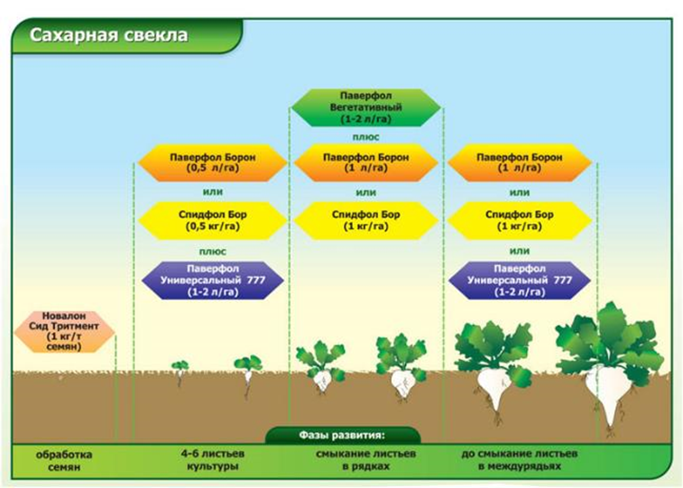

Приложение №3
Таблица 2
Наименование сортов | Сахаристость, % | Степень урожайности
Урожайные | до 16,5 | Высокая
Урожайно-сахаристые | до 18,5 | Средняя
Сахаристые | до 20,5 | Невысокая

Приложение №4
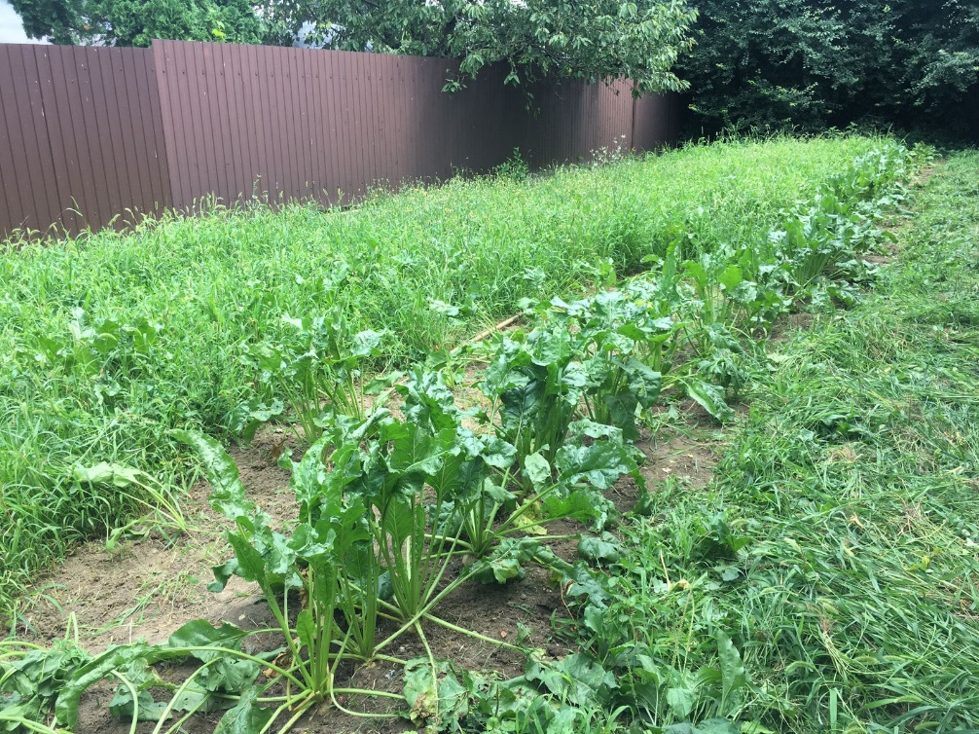

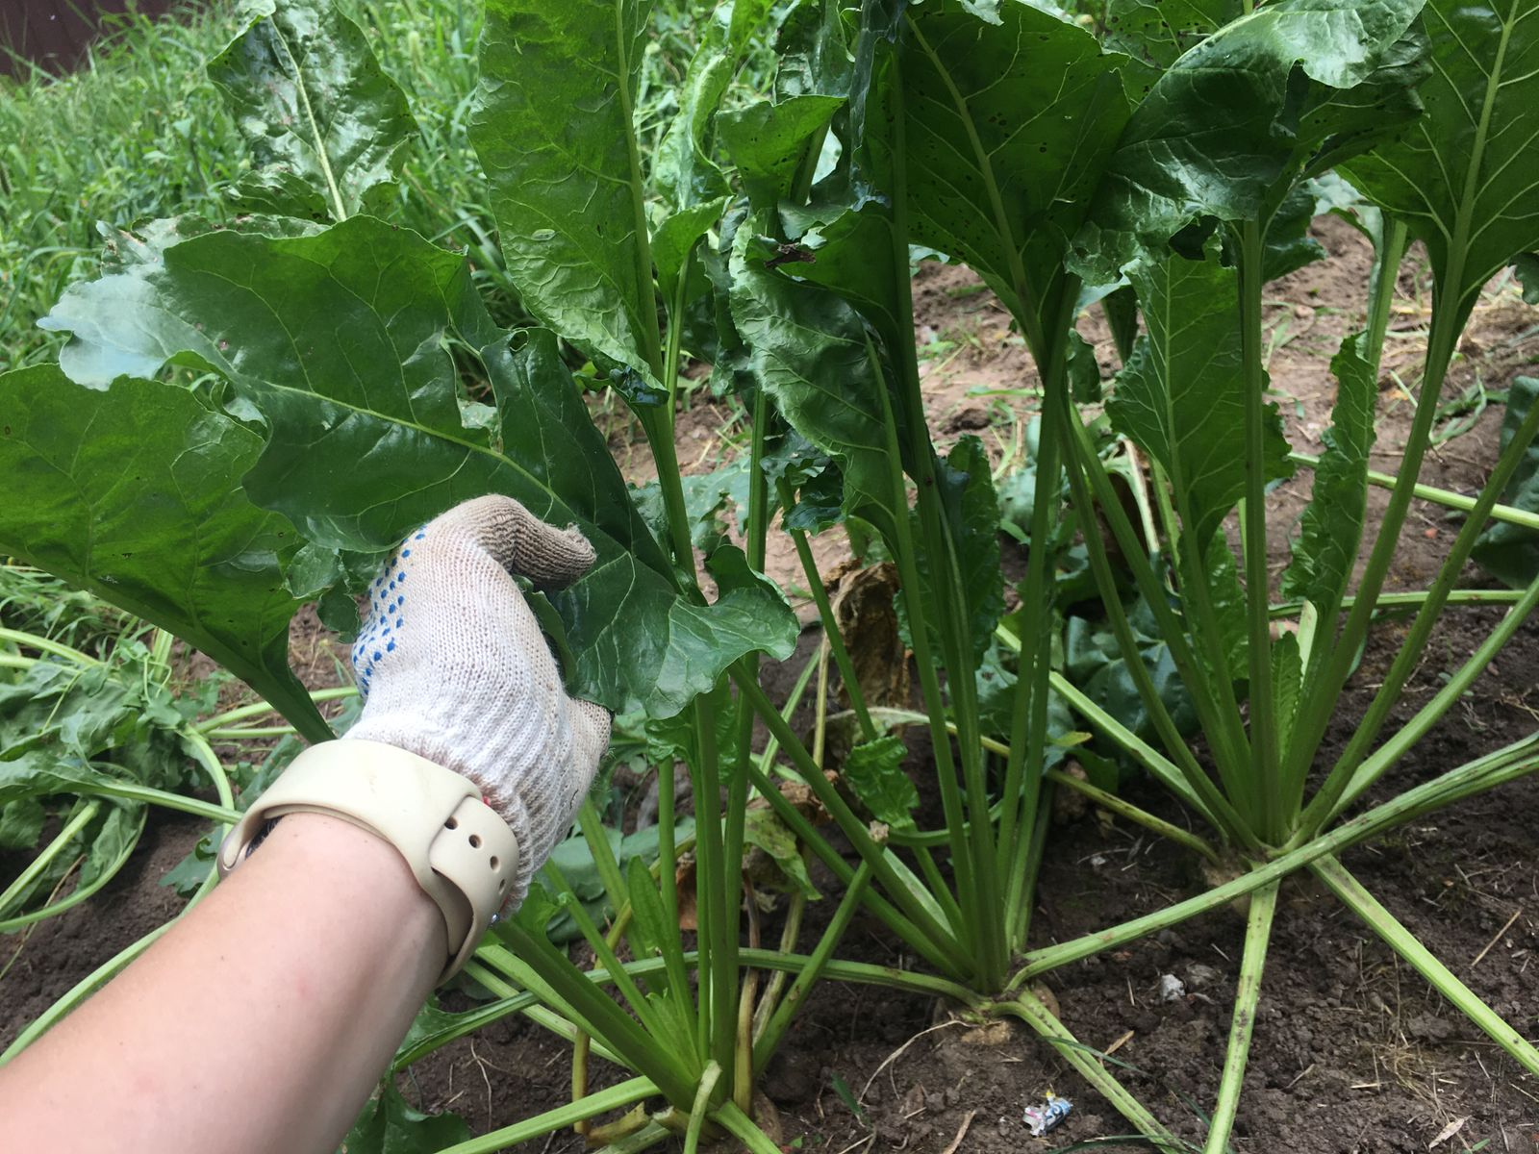

Приложение №5
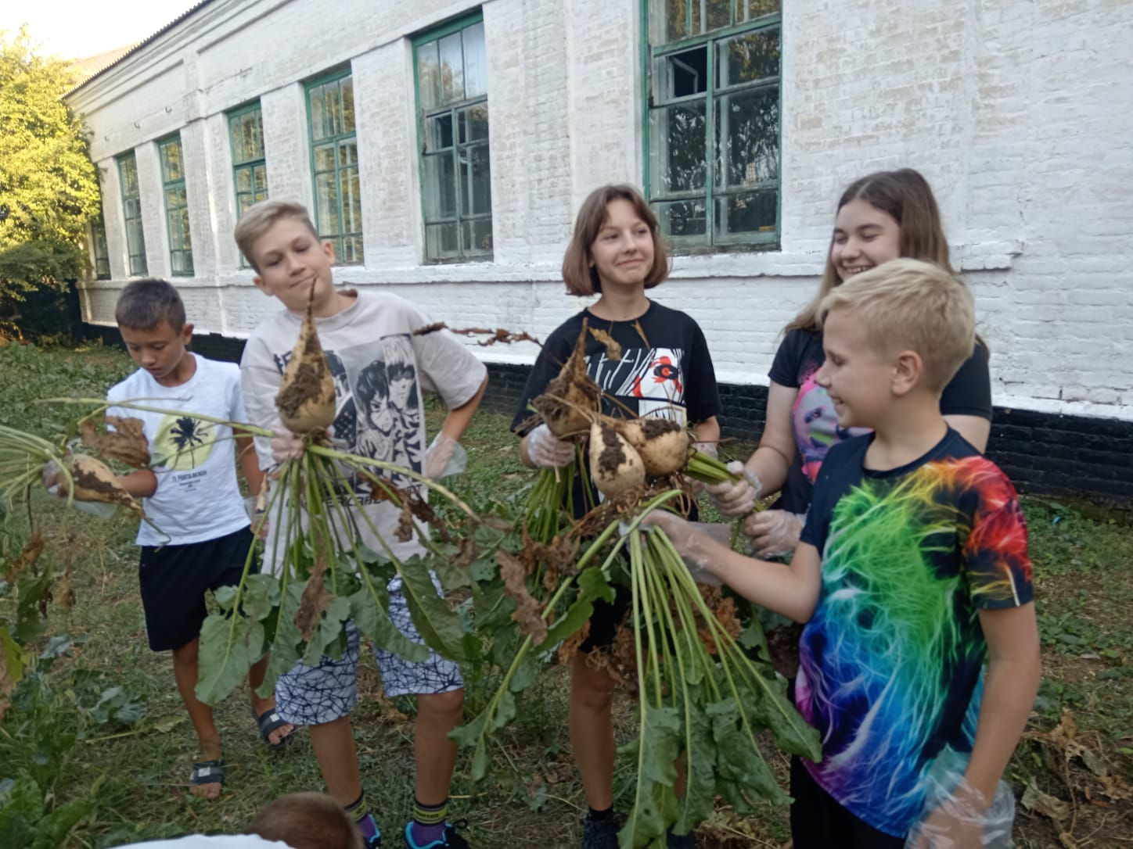

Приложение №6

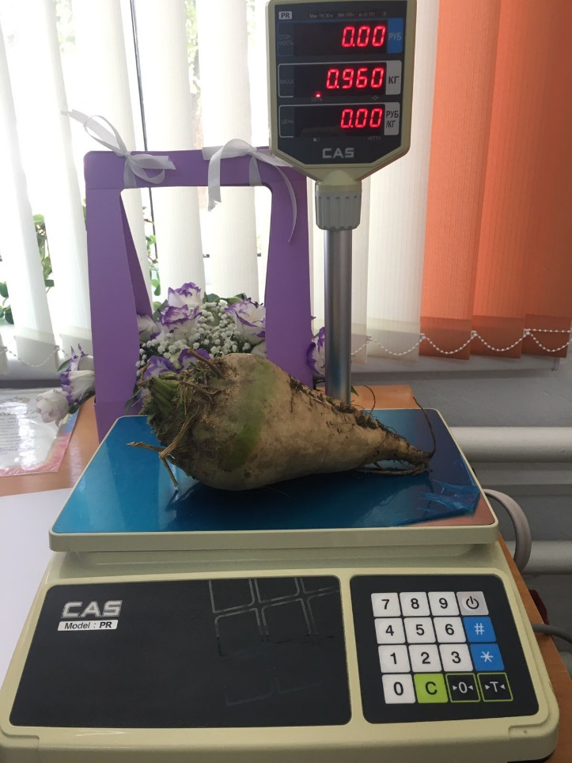
Приложение №7
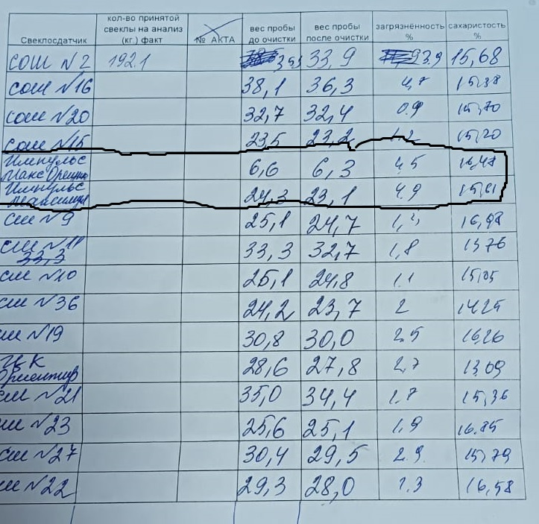

Приложение №8
